（公司机构、法援机构、公职机构版）
成都市律师协会

成都市律师协会
年度考核系统用户手册

目录
一、系统介绍 1
1.1系统简介 1
1.2如何访问系统 1
二、 功能导航 3
2.1用户信息维护 3
2.1.1修改密码 3
2.2技术咨询 3
2.2.1提交新的工单问题 4
2.2.2删除工单 5
三、信息维护 5
3.1基本信息 5
3.2信息补全 5
3.2.1基本信息 6
3.2.2通用信息补全 6
3.2.3提交审核 8
四、年度考核 10
4.1律师考核评议 10
4.2查看投诉情况 11
4.3律师职业参保确认 12
4.4机构信息确认表填报 12
4.4查询打印 15
4.5律师补考核评议 15
五、咨询问题方式 16
5.1通过电话咨询 16
5.2通过客服端咨询 16
5.3通过工单系统咨询 17

一、系统介绍

1.1系统简介
成都市律师综合管理信息系统是成都市律师协会专门为全市法援机构、公司律师办公室、公职律师办公室、执业律师（在机构执业的律师）、公职律师、公司律师、法援律师提供网上办理业务的服务平台

1.2如何访问系统
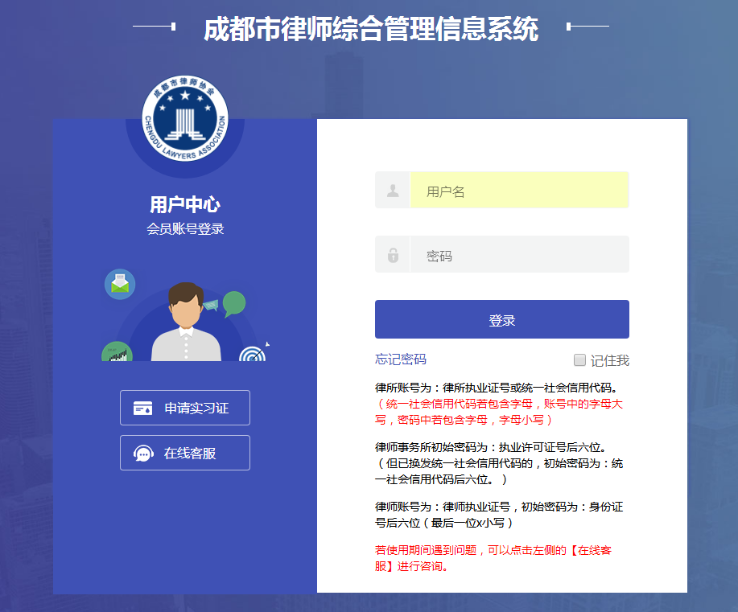
推荐：360极速浏览器。
用浏览器访问地址：http://cd.oa.acla.org.cn

在浏览器中输入访问地址后，在输入框中填入用户名及密码，点击“登录”按钮即可登入系统。
登录账号：机构全称（汉字）
初始密码：123456

功能导航

2.1用户信息维护

2.1.1修改密码
点击首页控制台中【修改密码】，在弹出的对话框上，输入现用密码和新的密码后，点击“修改”按钮，提示成功即可。
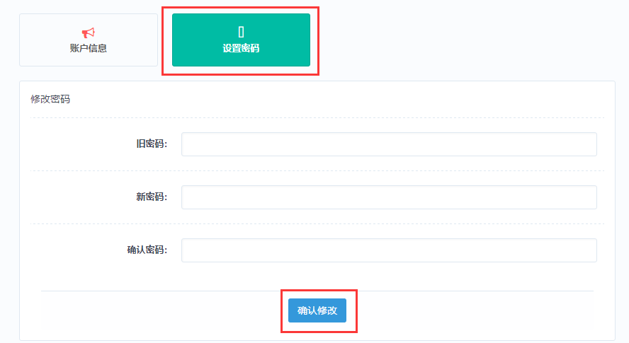

2.2技术咨询
在使用会员系统当中若有技术方面的问题，可通过提交工单完成。点击技术咨询-提交新的工单问题。如图所示：
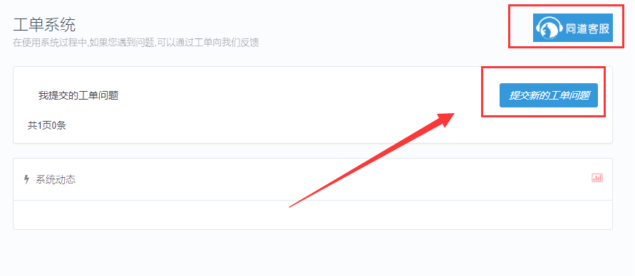

功能说明：
提交新的工单问题：提交新的遇到的常见技术问题。
回复内容：当工单处理后，可查看回复内容。

2.2.1提交新的工单问题
进入到“工单系统”工作台点击“提交新工单”，在弹出界面创建问题。如图所示：
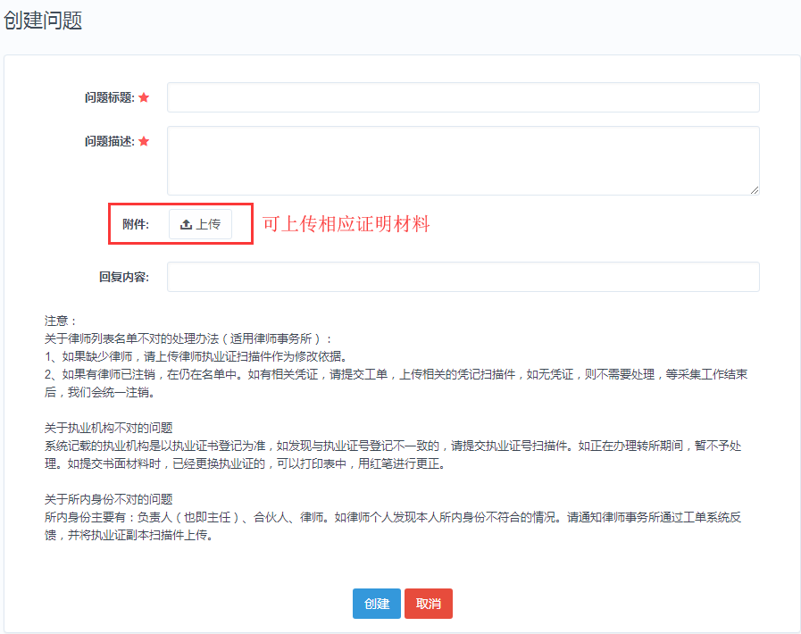
创建新工单后，点击页面下方的“创建”按钮保存所做的修改，如修改后不想保存，可点击下方的“取消”按钮。退出本次操作。
注：提交工单时请讲将问题描述清楚，并上传相关证明材料作为附件，这样便于工作人员快速处理问题。

2.2.2删除工单
当自行解决问题时，或者提交内容错误时，可点击取消工单。

三、信息维护
可对当前用户信息进行补全、变更、并管理机构名下律师、实习人员、辅助人员。

3.1基本信息
用于修改本机构详细信息资料如下图所示：
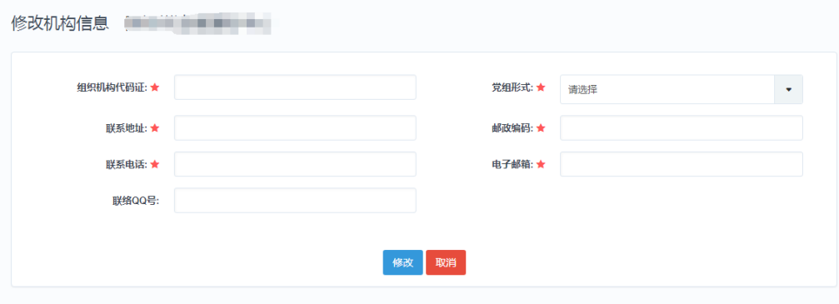

3.2信息补全
档案信息主要由基本信息、获奖情况、惩罚情况三大项构成。用户应根据各自情况，如实填报。
点击左侧导航区域的“信息补全”进入填报，也可通过首页控制台中的“信息补全”进行填报。

3.2.1基本信息
点击 “信息补全”中的“基本信息”链接，进入到“基本信息”的核对补全操作窗口。
基本信息补全操作，如下图所示：
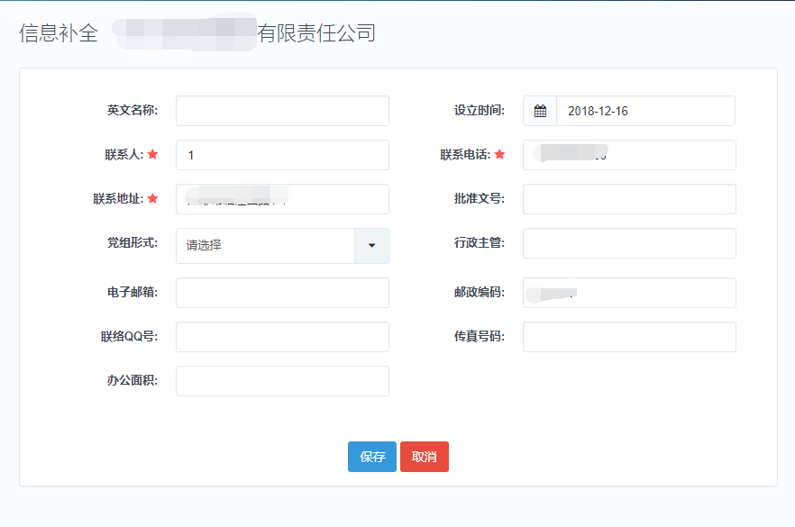

3.2.2通用信息补全
除基本信息外，还需补全获奖情况、惩罚情况信息此类信息补全操作相同。
以补全“获奖情况”为例，操作如下。
本栏主要用于填写机构执业过程中获奖情况，点击工作台中“获奖情况”链接，进入到“获奖情况”列表页面，进入列表页面后，会默认列出已登记的获奖情况，如下图所示：

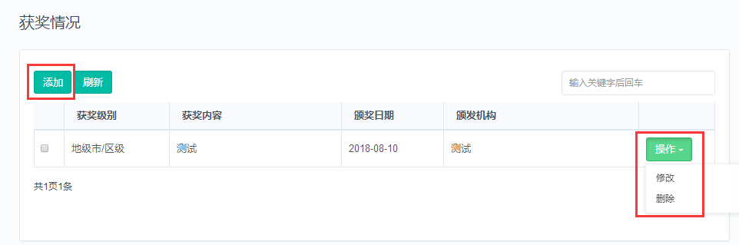
功能说明：
新增：用于登记新的获奖情况。
操作：用于对本条教育经历进行变更处理，点击“操作”后，会弹出两个操作项：“修改”和“删除”。
修改：修改本条获奖情况记录。
删除：删除本条获奖情况记录，一般用于登记错误。
刷新：刷新当前获奖情况列表页面。

3.2.2.1添加获奖记录
点击“获奖记录”页面的“新增”按钮，进入新增获奖记录页面，如下图所示：
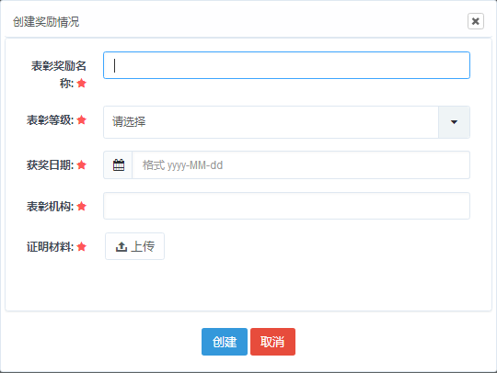
填写好相关教育经历信息后点击页面下方的＂保存＂按钮，如需不想新增，可点击下方的＂取消＂按钮退出本次操作。红色星号标记字段，为必填字段。日期格式为yyyy-MM-dd ，如：2018-01-01。

3.2.2.2编辑获奖记录
在“获奖记录”列表页面，找到要修改的获奖记录记录后，点击 “操作”按钮，在弹出的下拉框，点击“编辑”，进入修改页面，如下图所示：
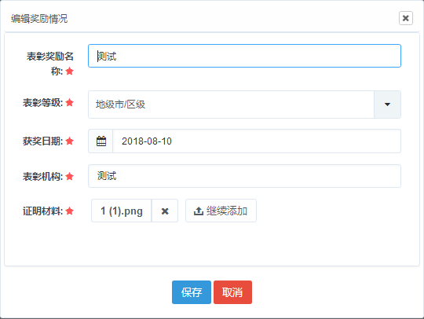

3.2.2.3删除获奖记录
在“获奖记录”列表页面，找到要删除的获奖记录后，点击“操作”按钮，在弹出的选项框上，点击“删除”选项，并确认删除提示。

3.2.3提交审核
当所有信息补全完成后，回到信息补全控制台，点击正式提交审核即可，如图所示：
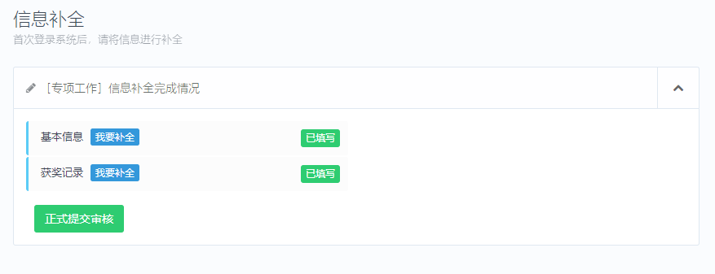3.3信息变更
信息发生更改可通过“信息变更”进行信息变更处理，如下图所示：
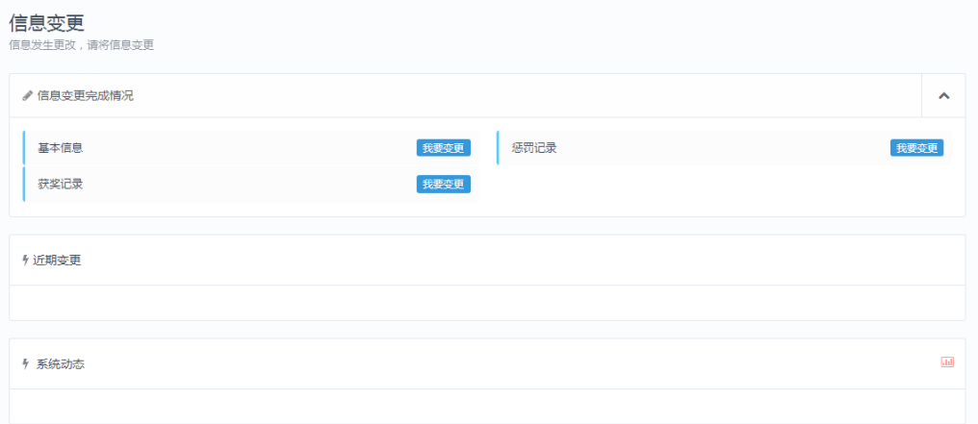
注：1、填写年度考核表前需要先进行信息补全，并确保信息补全已提交审核，否则不能填报年度考核表；
2、如果有律师已提交考核表，但机构未进行评议，不能填写考核表。

四、年度考核

4.1律师考核评议
在“2022年度考核”下“律师考核评议”中对已经提交考核表的律师进行评议，如下图所示：
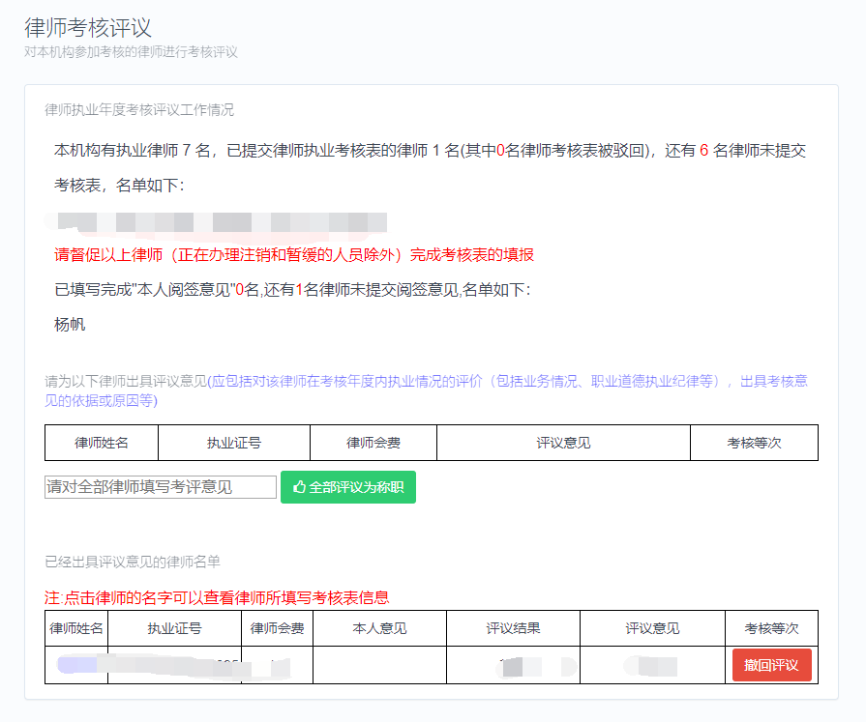
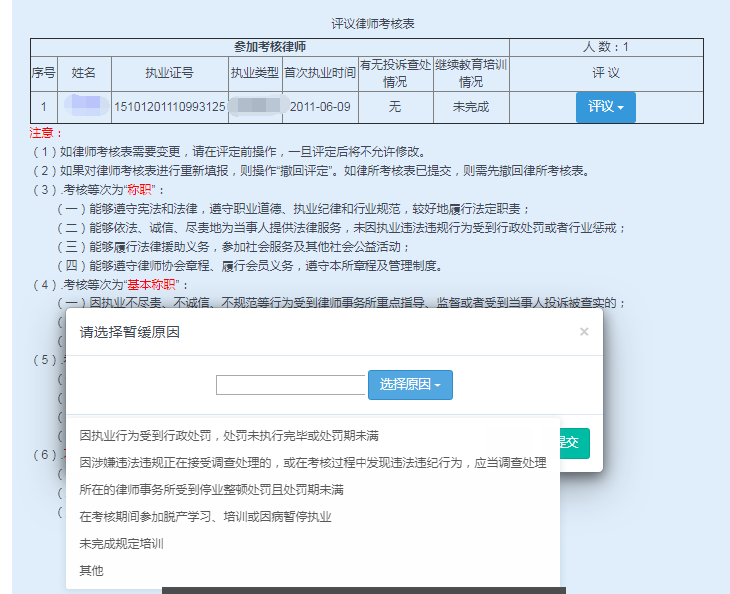

4.2查看投诉情况
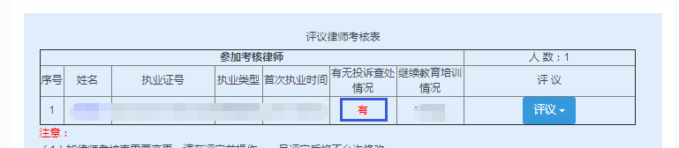
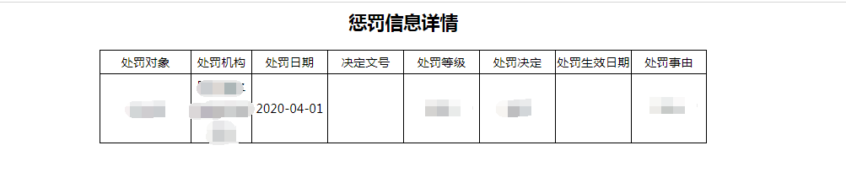
注：
- 律所对律师评议为“暂缓”，需要选择暂缓原因。
- 【有无投诉查处情况】中为“有”，可以点击查看投诉详情。
3、若律师填报的年度考核表信息有误，律所评议后可以撤回对律师的评议，律师自己撤回考核表修改后再重新提交；
4、点击律师姓名系统会显示该律师考核表的详细内容，律师事务所可进行查阅。

4.3律师职业参保确认
确认律师的职业责任保险参保情况，机构可以对律师的参保情况进行修改确认，点击“保存信息”即可。（社保和律责险，请按实际情况选择）
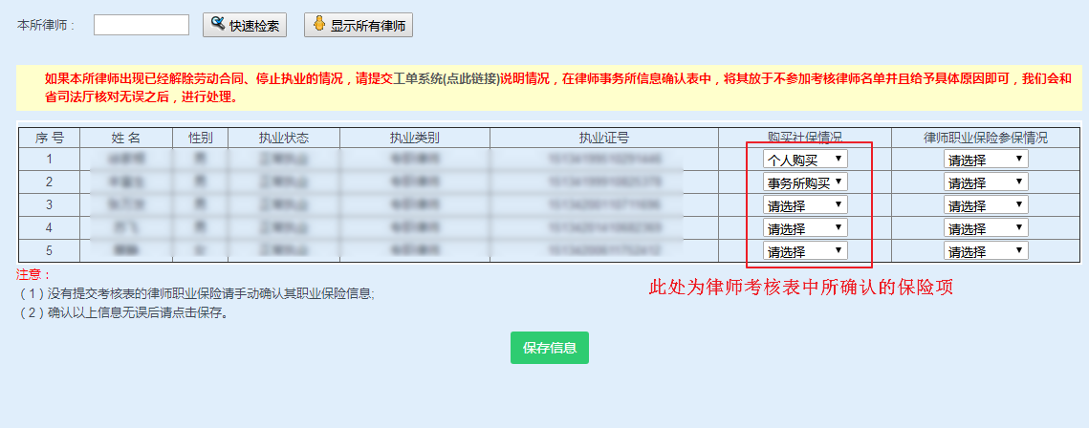

4.4机构信息确认表填报
在“年度考核”菜单下点击“机构信息确认表填报”会出现填报须知，请认真阅读，然后点击下方“我已阅读填报须知，开始填报《机构信息确认表》”进入填报页面。
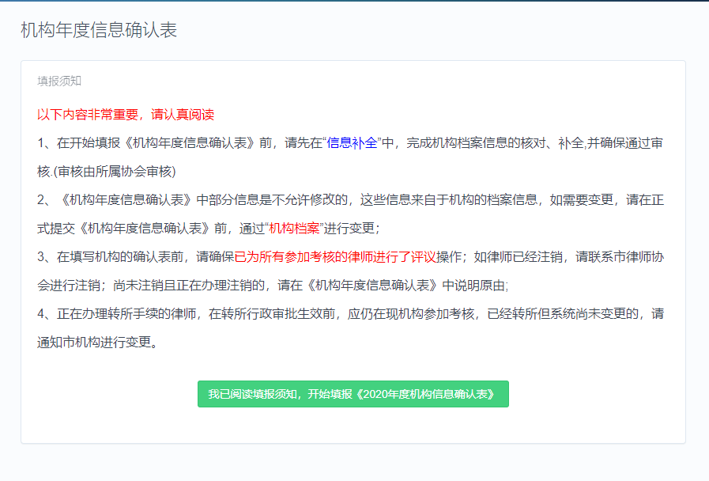
如还未确定律师的保险参保情况，则需在“律师保险参保情况”中确定律师的保险参保情况。
对所有提交律师考核表的律师出具评议结果且律师填写阅签意见、确定律师的保险参保情况后，再进入机构信息核对中填报机构表格，如下图所示：
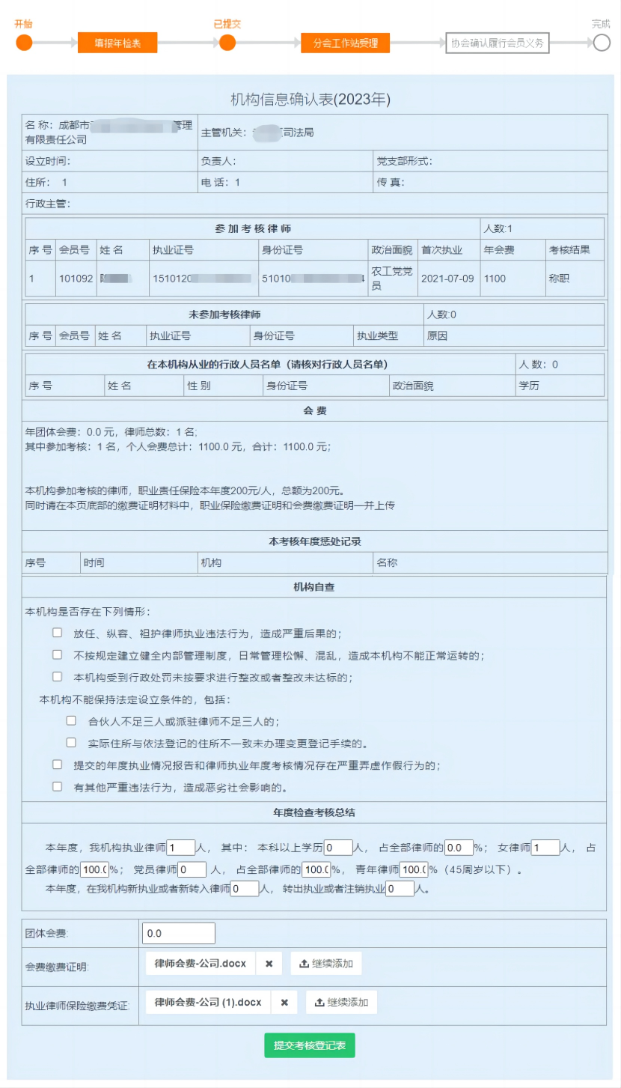
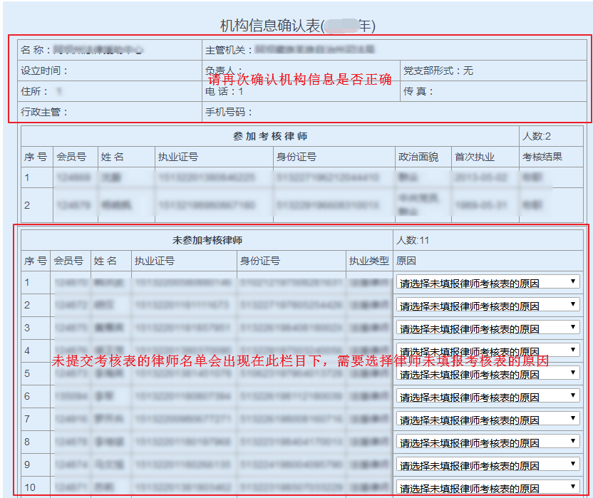
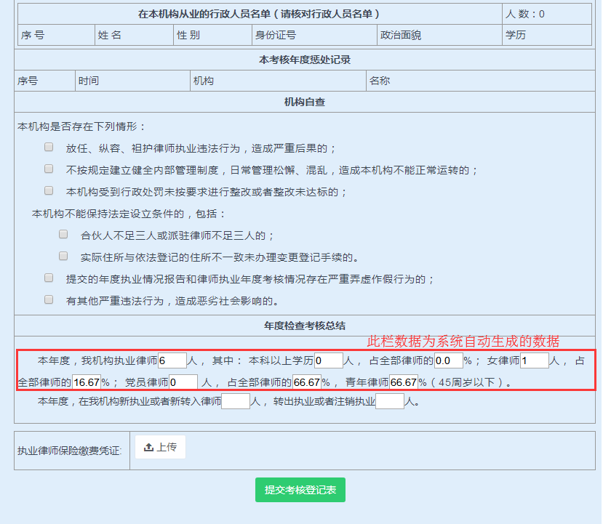

4.4查询打印
在此处可查看年度考核表的进度状态或撤回考核表。
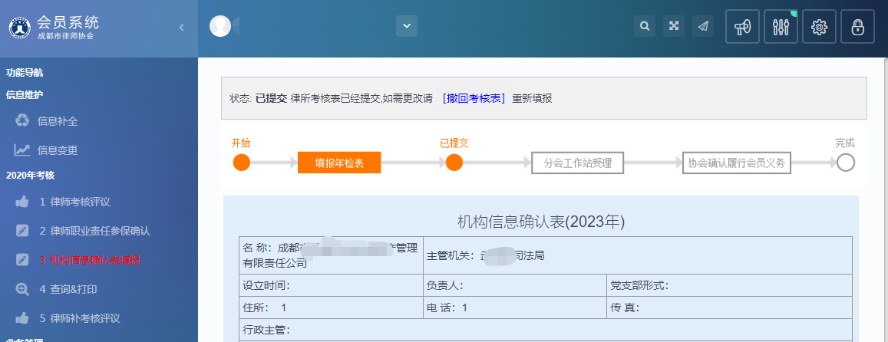
若年度考核表提交后发现表格信息填写有误，可以在协会未评定考核表之前，撤回考核表修改提交。
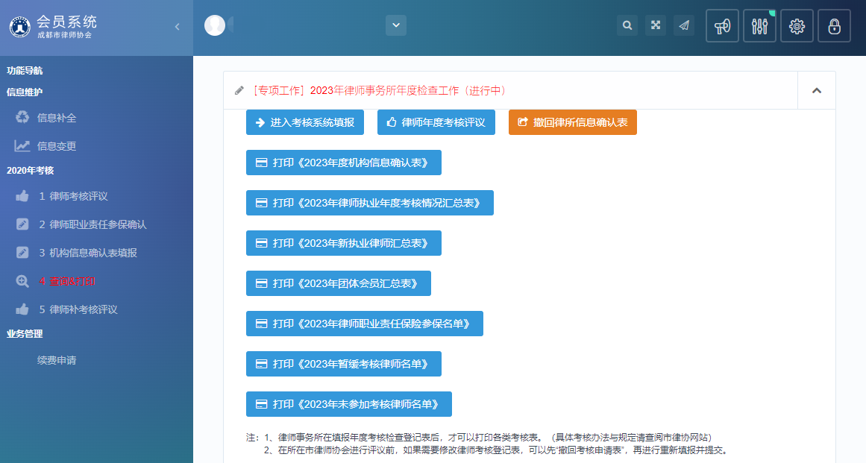

4.5律师补考核评议
机构在已完成年检工作后，对新申请年度考核的律师进行评议需通过“律师补考核评议”进入律师的考核评议，如下图所示：

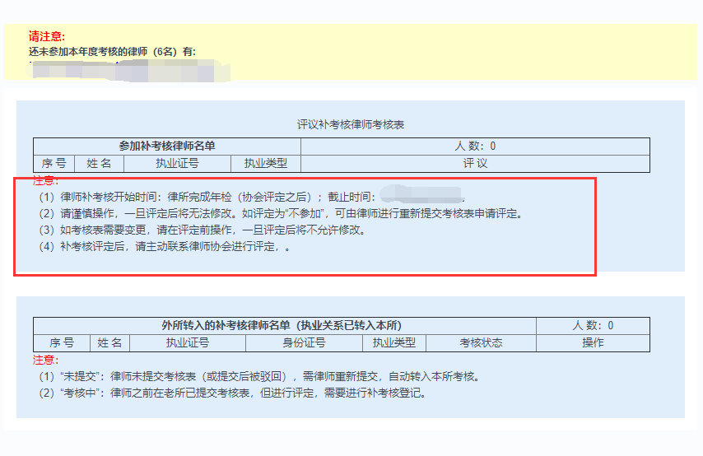

五、咨询问题方式

5.1通过电话咨询
可在工作日，上午9:00-11:30下午13:00-18:00拨打技术支持部电话：400-052-9602。
注：年度考核期间内，接入电话量增多，会造成电话排队接入情况，建议使用方式二

5.2通过客服端咨询
可在工作日，上午9:00-11:30下午13:00-18:00。点击网页上面的“同道客服”，会话会实时接入、在线交流。
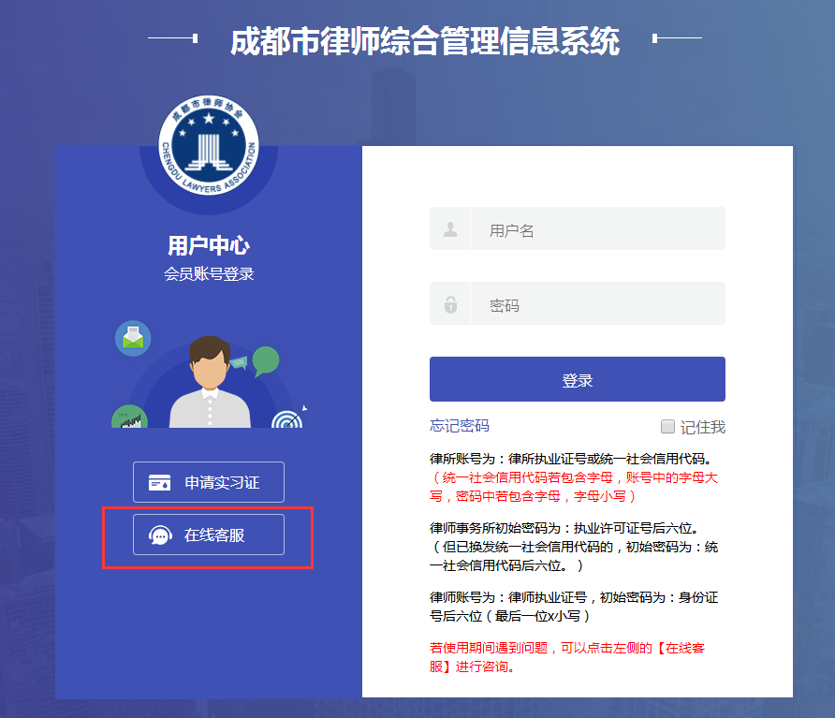

5.3通过工单系统咨询
通过工单系统咨询问题，详情操作请见2.2技术支持。年度考核期间内，通过提交工单的方式提交问题，问题会在当日内完成。

